Liebe Bewohner*Innen der Herrmannstraße und Umgebung. Mit diesem Flyer wollen wir Sie über einen Nazi, der in ihrer Nachbar*Innenschaft lebt, informieren.

In Magdeburg tauchten Anfang Dezember Screenshots von einem Chatverlauf auf, in dem Sebastian Mangelsdorf (Facebookname: Basti KC Sebastian Golemo) mit einigen Freund*innen über Brandanschläge auf das libertäre Zentrum fantasierte.
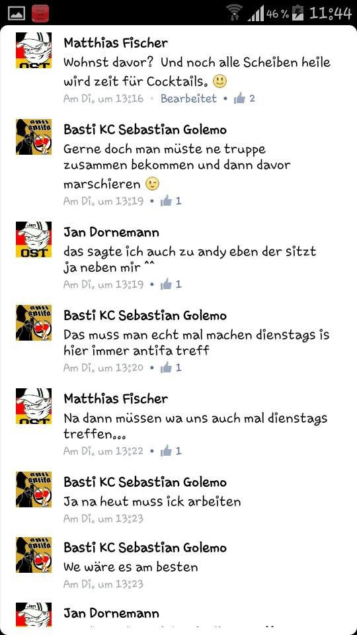 Chatverlauf mit Androhungen
In dem Chatgespräch schwadronierten er und seine rechten Kamerad*Innen darüber, doch einmal beim ''Antifatreff'' im L!Z vorbei zu schauen, und es wäre ''Zeit für Cocktails'' (umgangssprachlich für Molotowcocktails- Brandsatz )
Sebastian Mangelsdorf ging in die Sekundarschule ''Am Weinberg'' in Havelberg und arbeitet momentan bei ‚Hermes fulfilment’ in Haldensleben. Er lebt wie es scheint, noch bei seinen Eltern in der Herrmannstraße 19, gegenüber des libertären Zentrums in Salbke. Nach Rücksprache mit den Bewohner_innen kam heraus, dass er sich schon mehrere Male im L!Z aufgehalten hat. Z. B. bei einem Konzert oder in der offenen Werkstatt. Er gab sich dabei als Sympathisant aus und bot sogar seine Hilfe bei den Bauwochen an. Zu diesen erschien er allerdings nie.

Nach etwas Recherche auf seinem Profil und im Netz kam schnell seine Ideologie zu Tage.
Bei Facebook gibt er sich sehr offen mit seinen Ansichten. Seine Profilbilder sind entweder gewaltverherrlichend oder in offenem Bezug zum Deutschen Reich.

Er liked die NPD, JN und andere rechtsorientierte Seiten, so wie die Nazihooliganband Kategorie-C. Seine Freunde stehen ihm dies bzgl. in nichts nach.
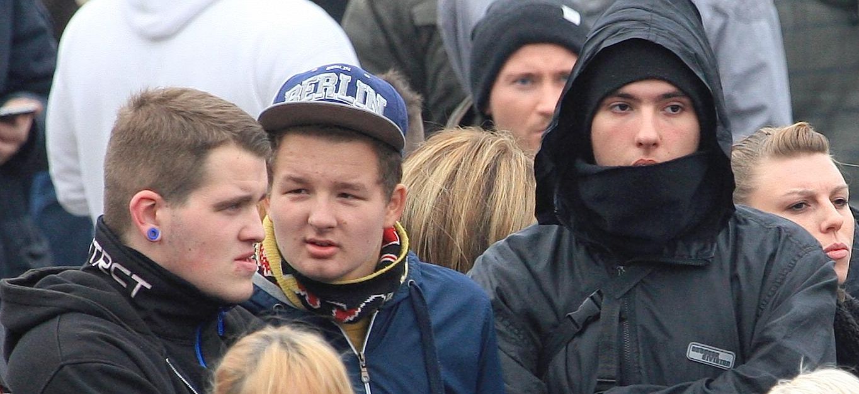Jan Dornemann, ?, Sebastian Mangelsdorf (von links nach rechts) bei HogeSa in Hannover
So zeigen sie offen nationalistische Inhalte und waren (zusammen mit Sebastian) auch bei der HogeSa-Demonstration (Hooligans gegen Salafisten) in Hannover (15.11.2014 ) dabei und solidarisieren sich mit der gleichnamigen Demo in Köln, bei der es massive Ausschreitungen von Seiten der rechten Hooligans gab.

Wir wollen uns mit diesem Outing mit den Menschen vom Libertären Zentrum solidarisieren und das Thema Öffentlich machen. Wir wissen, dass er in der organisierten Naziszene kein großes Licht ist, jedoch halten wir es für wichtig auch die Aktivitäten solcher Leute im Auge zu behalten. Rassismus ist kein entferntes Problem, sondern Alltag in Deutschland.!
Wir haben diese Flyer in der Nachbar_innenschaft des L!Z verteilt um diese zu informieren und zu zeigen, dass wir Personen mit Menschenverachtenden Ideologien nirgendwo dulden!

